ИГОШИНА
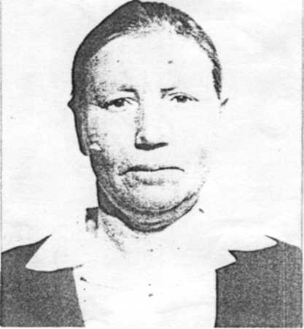
Антонина
Григорьевна.

1927 -2007
Игошина Антонина Григорьевна родилась 8 декабря 1927 года в деревне Софьино Аткарского района Саратовской области в семье крестьян. Окончила 5 классов школы.

Началась война. С 1941 года Антонина Григорьевна начала работать на разных работах. Занималась сельским хозяйством: работала на прополке зерновых, сеяла хлеб, бороновала. Работала на ферме дояркой. В это сложное время всем было непросто и многие принимались за любую работу - главное, что это была помощь хозяйству, помощь фронту.

После войны Антонина Григорьевна вышла замуж. Продолжала работать в совхозе «Тракторный» дояркой.
Перед пенсией Антонина Григорьевна работала техничкой в магазине.

Награждена медалями «Ветеран труда», «50 лет Победы ВОв в 1941-1945гг..», «60 лет Победы ВОв в 1941-1945гг..».

